Министерство науки и высшего образования Российской

Федерации

Кафедра «Вычислительная техника»

**Отчёт**

по лабораторной работе №6

по курсу «Информационные технологии в профессиональной

деятельности»

на тему «Система контроля версий Git»

Выполнили:

Студенты группы 22ВВП1

Перфилов А. В.

Попов Д. А.

Шатравин Д. А.

Приняли:

К.т.н., доцент Юрова О. В.

К.т.н., доцент Митрохина Н. Ю.

2023

**Цель**: Изучить систему контроля версий Git, провести  
установку и первоначальную настройку Git, научиться создавать  
репозитории в системе контроля Git в среде GitBash, научиться правильно  
перемещаться внутри проекта с использованием команд в командной строке,  
а также устанавливать авторство для проекта, с целью отслеживания  
изменений, научиться вести историю изменений и уметь правильно  
интерпретировать текущий статус репозитория.

1. Установили и создали репозиторий в каталоге с лабораторными работами. Проверили статус

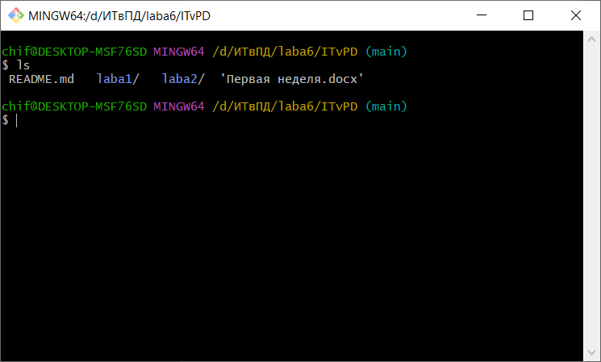

1. Изменили имя пользователя и почту в конфиге

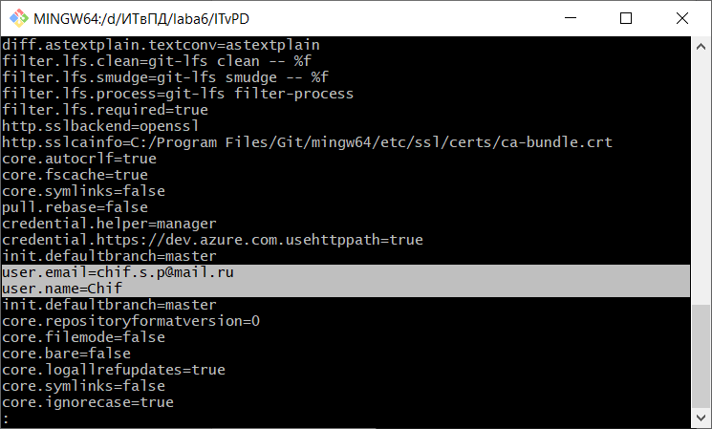

1. Сделали коммит и выгрузили в удаленный репозиторий (https://github.com/Roc25/ITvPD)

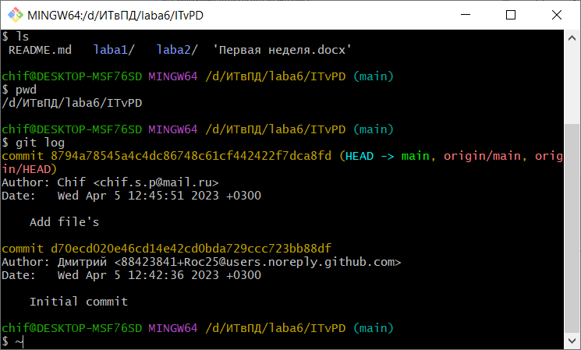

Изучили аргументы команды log

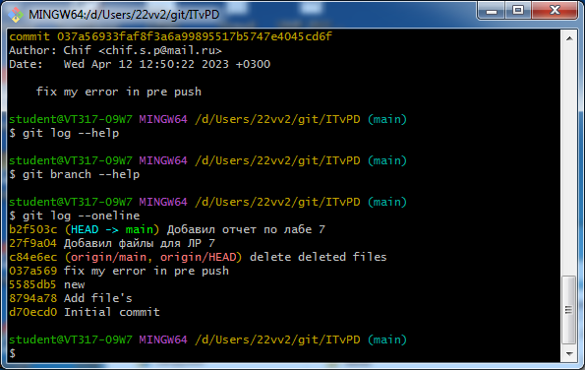

**Вывод**: Научились создавать и работать в системе контроля Git, создавать репозитории, добавлять версии с комментариями, просматривать статус проекта.